Построение дерева взаимосвязанных объектов, приницип фильтрации данных и формирования связе между объектами в иерархии

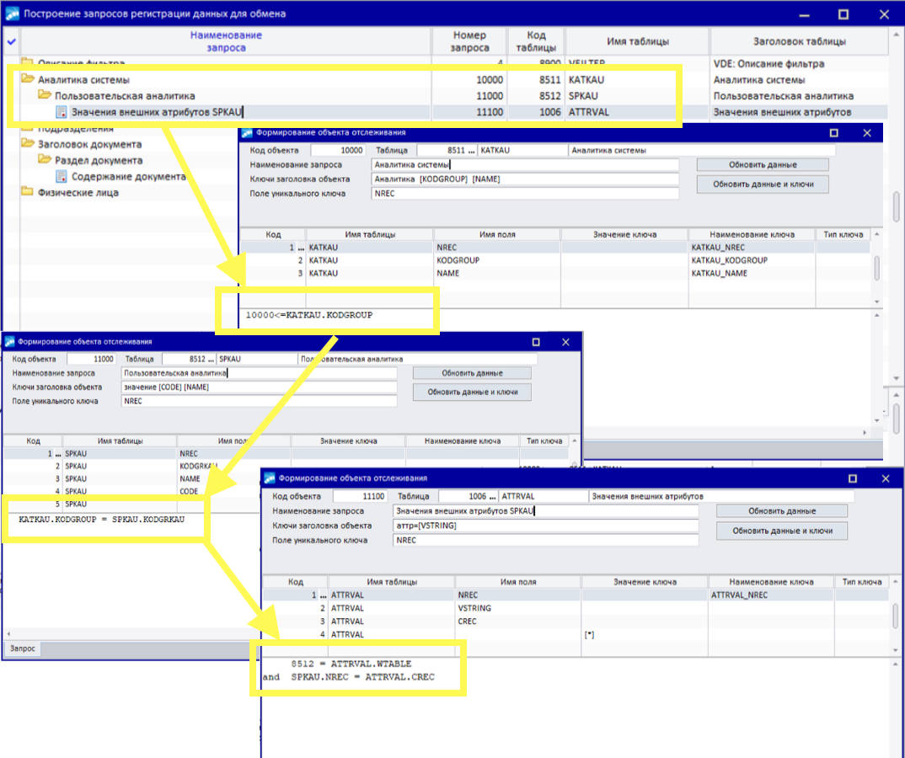

Блок 1 – формирование списка отслеживаемых данных и их изменений
Блок 2 – формирование привязки списков отслеживаемых данных к пакетам и офисам (филиалам), отслеживание выгрузки данных в пакетах, экспорт и импорт отслеживаемых данных в файлы формата JSON
Блок 3 – экспорт и импорт структуры иерархического объекта для передачи между ландшафтами
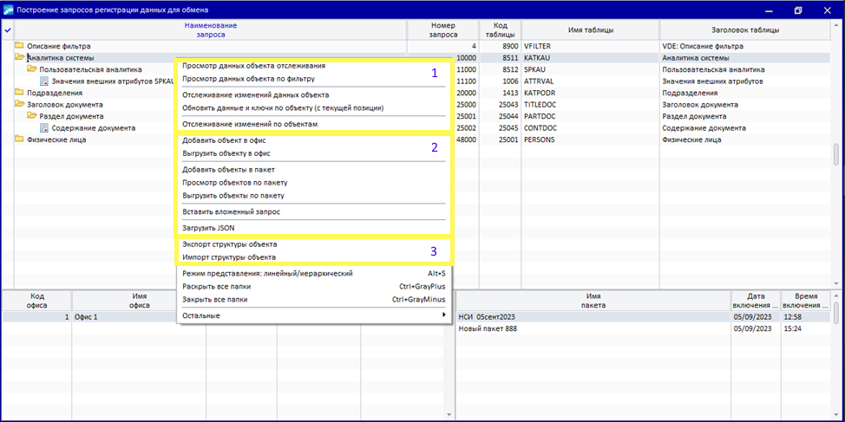

Просмотр, анализ списков отслеживаемых данных, добавления выборки данных в пакет
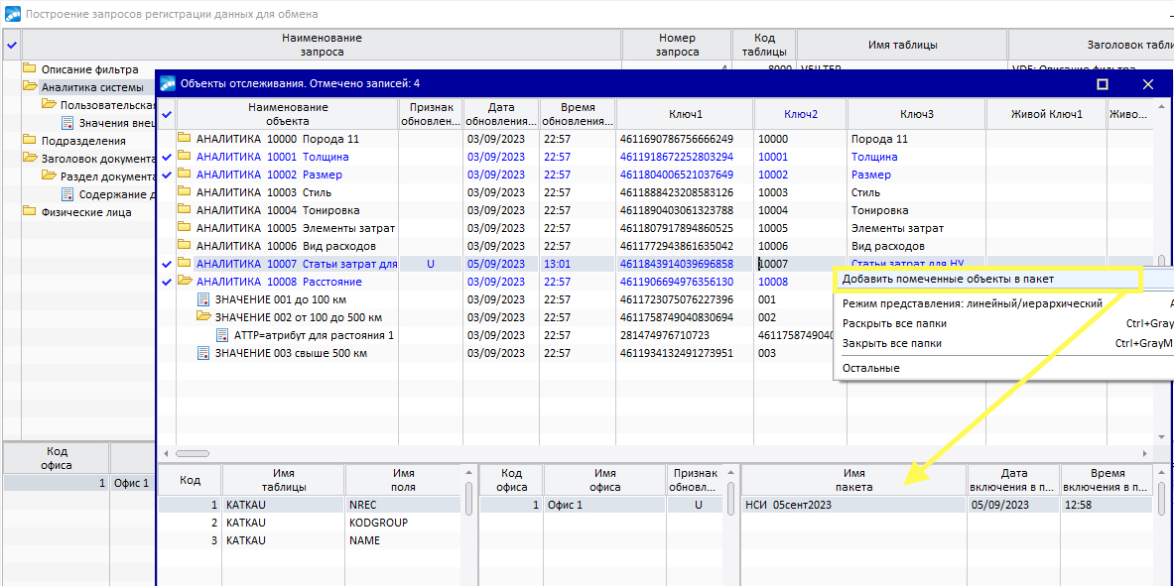

Экспорт отслеживаемых данных в файлы формата JSON в соответствии с настройками полей для выгрузки в объектах
